PALAZZANI.EU S.P.A.
Rubinetterie e sistemi doccia
www.palazzani.eu

Ottobre 2024 | Prodotti Nuova Collezione 3Tre_design Andrea Zani

Palazzani presenta 3Tre:
la nuova collezione disegnata da Andrea Zani

Il perfetto rapporto geometrico tra corpo e leva esalta il valore ergonomico della collezione 3Tre, disegnata da Andrea Zani in collaborazione con la Palazzani Design Unit.

Il suo look, ordinato, slanciato e minimalista, prende ispirazione dalla nostra irrinunciabile necessità di pulizia, chiarezza e armonia: elementi più che mai indispensabili nella quotidiana intimità e nella cura del nostro personale benessere.

3Tre è la collezione ideale per qualsiasi tipo di ambiente, residenziale o contract che mette in perfetto equilibrio le avanzate tecnologie di lavorazione e finitura industriale dei metalli con l’avanzata ricerca stilistica effettuata dal designer.

Anche per la collezione 3Tre, la Palazzani Design Unit ha effettuato un’accurata ricerca cromatica per le finiture di tutti gli elementi della collezione (realizzate con spessori fino a 20 micron), sviluppando una gamma molto ampia e completa di componenti, per consentire a tutti suoi utenti di arredare con carattere qualsiasi spazio dedicato al benessere quotidiano.

3Tre è disponibile sia nella speciale finitura PVD COLOR TECHNOLOGY_PALAZZANI che conferisce ai prodotti una valenza estetica superiore ed eccezionali prestazioni di resistenza nelle colorazioni nickel lucido, acciaio spazzolato, nickel scuro lucido e spazzolato, oro lucido, ottone spazzolato, oro rosa lucido e spazzolato, oro champagne lucido e spazzolato e bronzo ramato spazzolato, sia nell’innovativa cromatura trivalente (cromo zero), totalmente priva di sostanze nocive che ha completamente sostituito le lavorazioni potenzialmente dannose per l’essere umano (cromatura esavalente).

3Tre è disponibile (solo su richiesta) anche nella nuovissima verniciatura ad alta resistenza HRP (High Resistance Painting) Technology che, grazie alle sue eccezionali caratteristiche di resistenza alla corrosione, agli agenti chimici e atmosferici, all’abrasione e all’usura, conferisce alle rubinetterie e ai sistemi doccia una protezione e un’estetica superiori dell’82% rispetto alle normali finiture verniciate.

TECNOLOGIE E FUNZIONI
Per contribuire ad aumentare il valore di ogni rubinetto e per conferirgli caratteristiche innovative e di pregio, Palazzani.eu ha fatto della funzionalità un suo fiore all’occhiello, garantendola attraverso una serie di innovativi ed esclusivi sistemi come, ad esempio, il sistema da incasso universale Unico®, il sistema di regolazione della temperatura Acquaclima® (per ottenere un flusso d’acqua costante alla temperatura desiderata), il sistema Easy-clean® (per rimuovere facilmente il calcare), lo speciale dispositivo Drop-Stop® (per impedire all’acqua di penetrare attraverso il foro di passaggio del flessibile nella rubinetteria sopra bordo vasca o per i saloni dei parrucchieri), il kit Acquagreen® (per ridurre i consumi d’acqua del rubinetto) e il sistema No-hot® (per mantenere il rubinetto a temperatura mite, anche durante l’uso prolungato di acqua calda).
AMBIENTE
I processi produttivi Palazzani.eu si caratterizzano per l’altissima qualità delle materie prime utilizzate e per le lavorazioni effettuate con l’utilizzo di macchinari di ultimissima generazione ad alto tasso di riciclabilità ed ecosostenibilità, come un impianto galvanico di ultimissima generazione per la cromatura trivalente - completamente priva di elementi cancerogeni e sicura per la salute e per l’ambiente - gli innovativi processi di depurazione che riducono al minimo l’impatto sull’ambiente in ottemperanza a tutti i più severi test imposti dagli enti di certificazione internazionali.
MADE IN ITALY
A garanzia di un totale Made in Italy, l’intero ciclo di produzione di tutti i componenti - dalle lavorazioni meccaniche ai trattamenti superficiali e lucidatura, dal montaggio, al collaudo, fino all’imballaggio con packaging interamente riciclabile – sono totalmente realizzate nello stabilimento di Casalmorano (CR).

IMMAGINI DISPONIBILI _MISCELATORI PER LAVABO E PER BIDET DA APPOGGIO
(Foto: Walter Monti - Direzione Artistica: Domenico Orefice)

Iconic

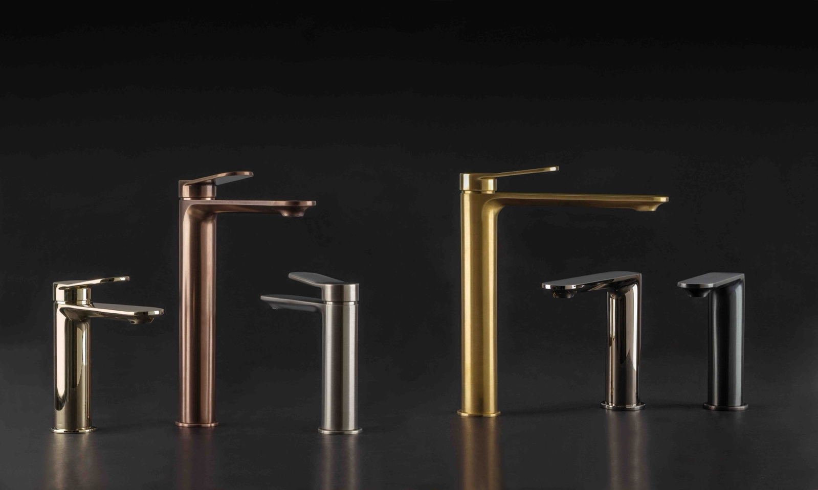

Ambientate

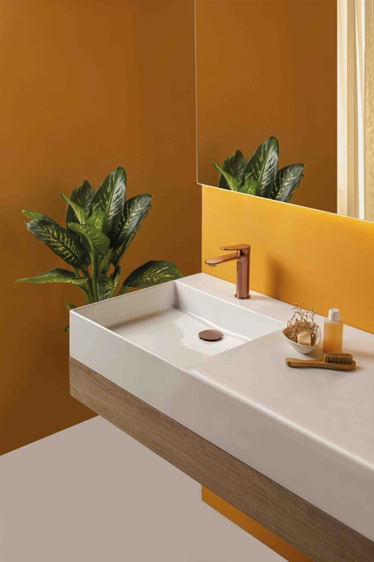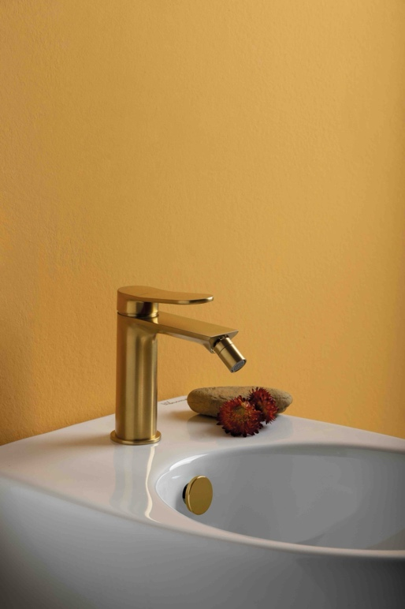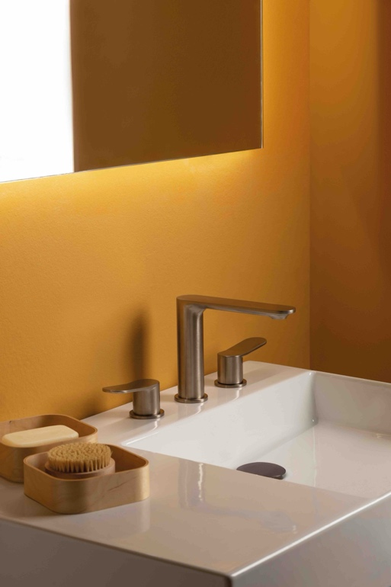
1. Miscelatore monoforo per lavabo 2. Miscelatore monoforo per bidet 3. Rubinetteria tre fori per lavabo

Still life

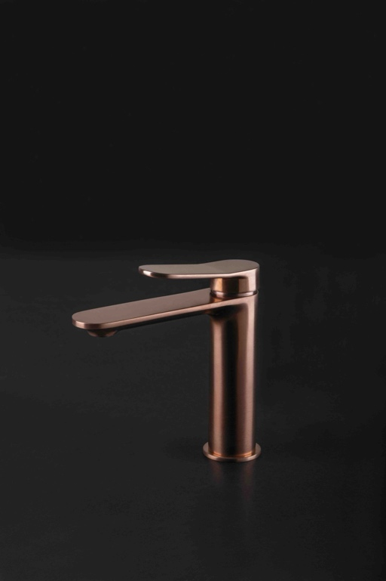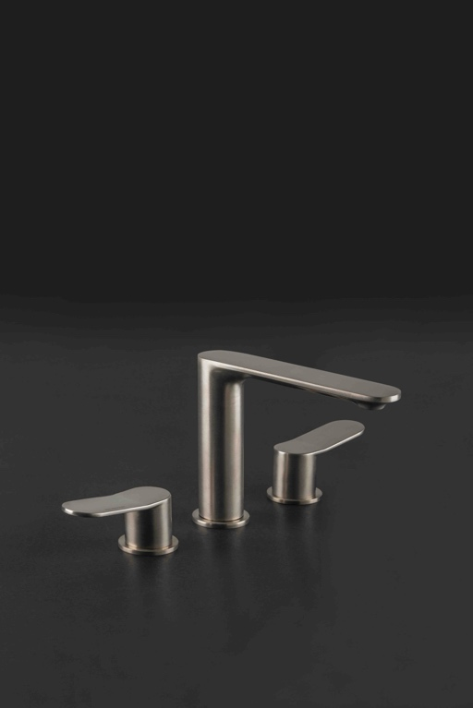

Minimali scontornati
